Приложение №2
к Договору безвозмездного оказания услуг
от «___» _______________ 2025 г. № ____
Сведения о поступивших в приют для животных
животных без владельцев и животных, от права собственности на которых владельцы отказались,
в информационно-телекоммуникационной сети «Интернет»

Фото | Дата отлова | Населенный пункт и адрес отлова | Вид,  пол,  порода | Прибли-зительный возраст | Окрас, характерис-тика волосяного покрова | Наличие ошейника (шлейки), одежды, клетки, переноски, иного транспор-тировоч-ного устройства | Особые отметины и приметы | Наличие / отсутст-вие стерили-зации / кастра-ции | Физическое состояние животного, особенности походки, передвижения, в том числе вследствие травм | Присвоенный идентификационный номер при маркировании  и чипировании | Дата и причина выбытия животного из приюта
1 | 2 | 3 | 4 | 5 | 6 | 7 | 8 | 9 | 10 | 11 | 12
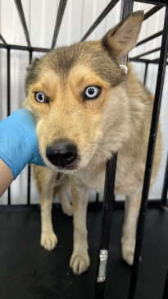 | 24.03.2025г. | Челябинский ГО, ул.Линейная, 102Б | Собака,  сука,  б\п | 4г | песочный | Нет | Вес 20 кг; высота в холке 40 см | Нет | Удовлетворительное | Бирка №  Чип 900233000489498  Дело №149  Карточка учета № 1 | 26.03.2025 НВ
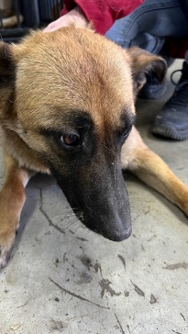 | 24.03.2025г. | Челябинский ГО, ул.Г.Танкограда, 46П | Собака,  сука,  б\п | 3г | рыжий | Нет | Вес 21 кг; высота в холке 40 см | Нет | Удовлетворительное | Бирка №  Чип 900233000489505  Дело №149  Карточка учета № 2
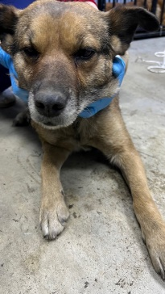 | 24.03.2025г. | Челябинский ГО, ул.2-й Ферросплавный пер. корп 3 | Собака,  сука,  б\п | 8л | Рыже-черный | Нет | Вес 23 кг; высота в холке 40 см | Нет | Удовлетворительное | Бирка №  Чип 900233000489124  Дело №149  Карточка учета № 3 | 04.04.2025 ПМО
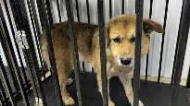 | 24.03.2025г. | Челябинский ГО, ул.2-й Ферросплавный пер. корп 3 | Собака,  кобель,  б\п | 8л | Рыже-черный | Нет | Вес 26 кг; высота в холке 40 см | Нет | Удовлетворительное | Бирка №  Чип 900233000489097  Дело №149  Карточка учета № 4 | 04.04.2025 ПМО
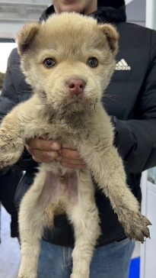 | 24.03.2025г. | Челябинский ГО, ул.Бродокалмакский тракт 105 | Собака,  сука,  б\п | 1,5м | лиловый | Нет | Вес 4 кг; высота в холке 20 см | Нет | Удовлетворительное | Бирка №  Чип 900233000489117  Дело №149  Карточка учета № 5 | 26.03.2025 НВ

